**第六次上机实验**

**实验程序；**

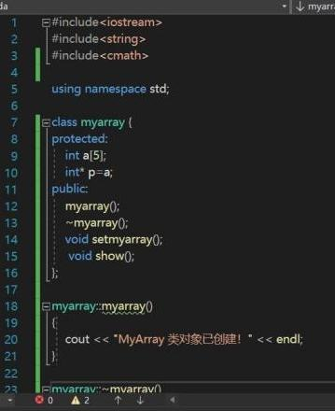

**程序结果；**

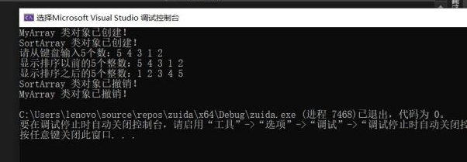

**感想心得；**

本次实验我掌握了派生类的声明方法和派生类构造函数的定义方法，掌握不同方式下，构造函数与析构函数的执行顺序与构造规则。

在这个实验中我主要有以下问题：构造函数和析构函数的调用顺序不是很清楚。  
函数没有设置返回值。对构造函数和析构函数的使用不够熟练。

Copyright 2021-2099 gaoxiang. All rights reserved